Пояснительная записка

к проекту постановления Губернатора Новосибирской области

«О внесении изменений в постановление Губернатора Новосибирской области от 18.04.2005 № 215»

Государственная жилищная инспекция Новосибирской области (далее - инспекция) является областным исполнительным органом государственной власти Новосибирской области, уполномоченным на осуществление регионального государственного жилищного надзора на территории Новосибирской области, лицензирования деятельности по управлению многоквартирными домами на территории Новосибирской области.

Предельная штатная численность инспекции в количестве 122 штатных единиц утверждена постановлением Губернатора Новосибирской области от 18.04.2005 № 215 «О государственной жилищной инспекции Новосибирской области» (в ред. от 10.09.2021).

Организационная структура инспекции установлена постановлением Правительства Новосибирской области от 23.04.2012 № 208-п «О государственной жилищной инспекции Новосибирской области» (в ред. от 12.08.2024). Штатное расписание инспекции утверждено приказом инспекции от 01.04.2024 № 68.

С учетом реформирования контрольной (надзорной) деятельности, в 2021- 2024 годах в инспекции уже реализованы организационно – штатные мероприятия, эффективность которых повлияла на повышение основных показателей работы инспекции.

Организация контрольной (надзорной) деятельности инспекции, методы и способы решения задач, поставленных перед ней, требуют своевременного и регулярного совершенствования.

В свою очередь, инспекция имеет необходимый потенциал для поддержания достигнутых показателей в работе, однако, для их совершенствования необходимо дополнительное изменение организационной структуры инспекции.

Для формирования предложений по оптимизации и проведению организационно-штатных мероприятий проведен анализ деятельности каждого из структурных подразделений, в ходе которого установлено, что работа административного производства имеет все признаки самостоятельности и требует единоначалия и определенного контроля.

В связи с чем, направления деятельности по составлению протоколов об административном правонарушении, рассмотрению дела об административном правонарушении и контролю за взысканием административных штрафов должны быть одним направлением с соответствующим контролем.

Результатом анализа стали предложения по:

1) введению нового структурного подразделения- отдела административной практики;

2) в целях равномерного распределения нагрузки и курируемых направлений, предлагается к полномочиям заместителя инспекции, координирующего деятельность отдела нормативно- правового обеспечения и судебной работы, отнести организацию деятельности, координацию и контроль отдела административной практики.

Целью предлагаемых изменений является сохранение квалифицированных кадров в инспекции, стимулирование их к повышению уровня компетенции, создание условий для вертикального карьерного роста, приведения в соответствие уровня трудовой нагрузки, ответственности, возложенной на специалистов отдела со статусом занимаемой должности и уровнем оплаты труда.

Для создания отдела административной практики потребуется:

1) изменение штатной численности отделов:

- профилактики и информационного обеспечения государственного контроля (надзора);

- нормативно- правового обеспечения и судебной работы;

- технического надзора и лицензионного контроля в городе Новосибирске;

- технического надзора и лицензионного контроля в муниципальных районах и городских округах Новосибирской области;

- лицензирования;

- надзора в сфере платежей за жилищно-коммунальные услуги.

2) изменение структуры инспекции:

- введение нового структурного подразделения- отдела административной практики.

3) введение новой должности начальника отдела административной практики.

4) изменение статуса должностей:

- старшего государственного инспектора - на главного государственного инспектора (отдел профилактики правонарушений и информационного обеспечения государственного контроля (надзора).

**Изменение штатной численности отделов**

|  |  |  |
| --- | --- | --- |
| наименование отдела по действующему штатному расписанию | штатная численность отдела по действующему штатному расписанию | предлагаемая штатная численность отдела |
| профилактики и информационного обеспечения государственного контроля (надзора) | 11 | 10 |
| нормативно- правового обеспечения и судебной работы | 11 | 9 |
| технического надзора и лицензионного контроля в городе Новосибирске | 26 | 25 |
| технического надзора и лицензионного контроля в муниципальных районах и городских округах Новосибирской области | 18 | 17 |
| лицензирования | 13 | 12 |
| надзора в сфере платежей за жилищно-коммунальные услуги | 12 | 11 |

**Изменение должностей**

|  |  |  |
| --- | --- | --- |
| **Сокращаемые должности** | **Суть изменений** | **Образуемые должности** |
| 1. Заместитель начальника отдела нормативно- правового обеспечения и судебной работы**– 1 шт. ед.**  2. Старший государственный инспектор отдела профилактики правонарушений и информационного обеспечения государственного контроля (надзора) – **1 шт. ед.** | Сокращение должности при одновременном введении новой должности | Начальник отдела административной практики – **1 шт. ед.** |
| Консультант- юрист отдела нормативно – правового обеспечения и судебной работы – **1 шт. ед.** | Переход на аналогичную должность в иное структурное подразделение | Консультант отдела административной практики – **1 шт. ед.** |
| Старший государственный инспектор отдела технического надзора и лицензионного контроля в городе Новосибирске – **1 шт. ед.** | Переход на аналогичную должность в иное структурное подразделение. | Старший государственный инспектор отдела административной практики– **1 шт. ед.** |
| Старший государственный инспектор отдела технического надзора и лицензионного контроля в муниципальных районах и городских округах Новосибирской области – **1 шт. ед.** | Переход на аналогичную должность в иное структурное подразделение. | Старший государственный инспектор отдела административной практики– **1 шт. ед.** |
| Старший государственный инспектор отдела лицензирования – **1 шт. ед.** | 1. Изменение наименования должности. 2. Переход в порядке должностного роста (повышение статуса должностей) в иное структурное подразделение (за счет экономии реализуется п.1 таблицы) | Консультант отдела административной практики– **1 шт. ед.** |
| Старший государственный инспектор отдела надзора в сфере платежей за жилищно-коммунальные услуги – **1 шт. ед.** | Переход на аналогичную должность в иное структурное подразделение. | Старший государственный инспектор отдела административной практики– **1 шт. ед.** |
| Старший государственный инспектор отдела профилактики правонарушений и информационного обеспечения государственного контроля (надзора) – **1 шт. ед.** | 1. Изменение наименования должности.  2. Переход в порядке должностного роста (повышение статуса должностей, за счет экономии реализуется п.1 таблицы). | Главный государственный инспектор отдела профилактики правонарушений и информационного обеспечения государственного контроля (надзора) – **1 шт. ед.** |

Функциональные обязанности нового отдела будут заключаться в следующем:

* составление протоколов об административном правонарушении (переданные полномочия из надзорных отделов);
* организационно- техническое обеспечение рассмотрения дел об административном правонарушении уполномоченным должностным лицом инспекции (переданные полномочия из отдела нормативно- правового обеспечения и судебной работы);
* формирование и направление дел об административном правонарушении в суды (переданные полномочия из надзорных отделов);
* обеспечение контроля за оплатой штрафов, в том числе обеспечение взаимодействия по исполнению решений суда, в взаимодействие со службой судебных приставов (переданные полномочия из отдела нормативно- правового обеспечения и судебной работы);
* внесение необходимой информации в информационные базы (ГИС ЖКХ, ЕРКНМ) в установленные законом сроки (переданные полномочия из отдела нормативно- правового обеспечения и судебной работы);
* ведение отчетности по рассмотренным делам об административном правонарушении и отчетности в рамках контроля за платой штрафа (переданные полномочия из отдела нормативно- правового обеспечения и судебной работы).

При реализации предложенных изменений структура инспекции будет представлена следующим образом:

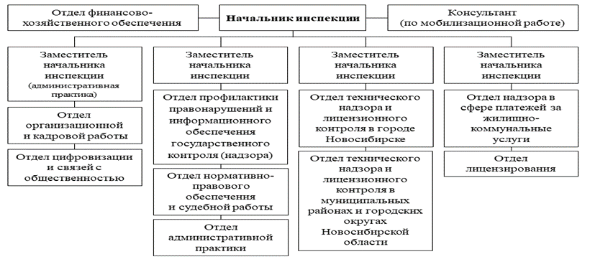

Доля должностей, являющихся должностями государственной гражданской службы, от общей штатной численности инспекции не изменится и будет соответствовать рекомендациям министерства труда и социальной защиты Российской Федерации.

Предлагаемые изменения приведут к изменению предельной штатной численности инспекции и структуры (сокращение до 121 штатной единицы), при этом не потребуют выделения дополнительных средств из областного бюджета Новосибирской области.

Планируемые расходы по оплате труда на 2025 год сформированы на основании методики планирования бюджетных ассигнований областного бюджета Новосибирской области, при этом установленный объем бюджетных ассигнований на оплату труда сформирован с учетом индексации с 1 ноября 2024 года на 16,2 %.

В целях реализации изложенных предложений, необходимо внесение изменений в постановление Правительства Новосибирской области от 23.04.2012 № 208- п «О государственной жилищной инспекции Новосибирской области», постановление Губернатора Новосибирской области от 18.04.2005 № 215 «О государственной жилищной инспекции Новосибирской области».

Начальник инспекции А.И. Полищук

Т.М. Слуцкая

203 51 55